免疫Ⅰ-どうやって病原体から身を守るか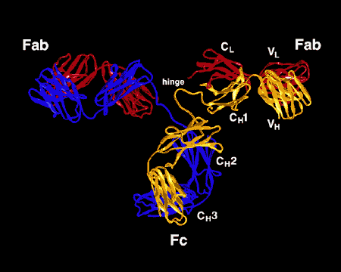

１．血球の由来
１年の生物学実験でおこなった、血液塗布標本の観察を思い出してほしい。何種類かの血球を観察して、スケッチしたはずである。

血液中には次のような血球細胞が存在する。
●赤血球（red blood cell, erythrocyte）
酸素と二酸化炭素を運搬
●白血球（ white blood cell, leucoocyte）
顆粒白血球（granulocyte）＝多型核白血球（polymorphonuclear leucocyte）
・好中球（neutrophil） 食作用が強い、バクテリアなどを貪食する
・好酸球（acidophil, eosinophil） 大型の寄生生物を攻撃、アレルギー性炎
症に関与
・好塩基球（basophil） ヒスタミンを放出
単球（monocyte） 食作用が強い、組織へ入りマクロファージ
になる
リンパ球（lymphocyte）
・Ｂ細胞（B cell） 抗体を産生
・Ｔ細胞（T cell） ウイルスに感染した細胞を殺す、他の白
血球の活動を調節
ナチュラルキラー（ＮＫ）細胞 ウイルスに感染した細胞や腫瘍細胞を殺す
●血小板（platelet）
血液凝固

次の図で、どれがどれだﾞかわかるだろうか。
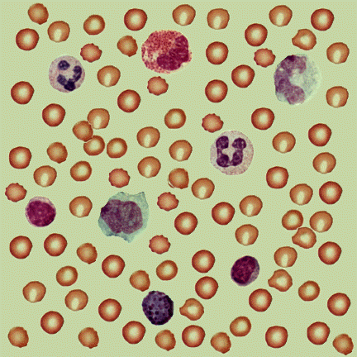
http://www.tulane.edu/~dmsander/WWW/MBChB/2a.htmlより
これらの血球細胞は形や機能は異なるが、もとをただせば同じ細胞に由来する。骨髄には血球細胞のもとになる幹細胞（stem cells）が存在し、細胞分裂によって常に数を増やし、血球細胞を供給している。そのため、強いＸ線を照射すると幹細胞は死滅してしまい、個体は死にいたる。
幹細胞は分裂して同じ幹細胞を作るとともに、共通前駆細胞となり、さらに分裂を繰り返してそれぞれの細胞の前駆細胞を経て、上に述べた細胞へと分化する。

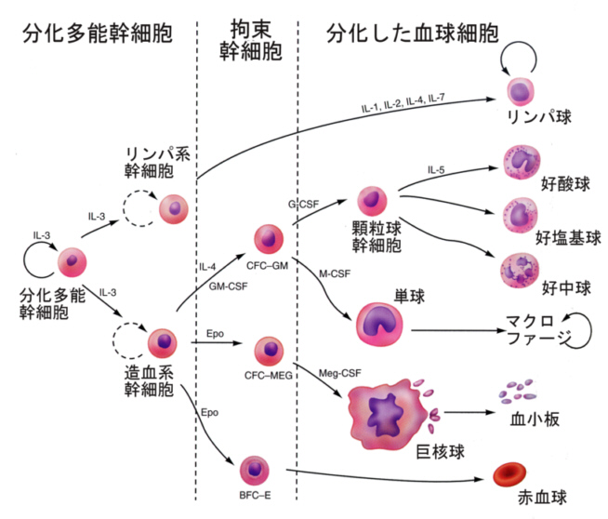
それぞれの血球細胞へ分化するには、分化を促す物質が働きかける。赤血球への分化を促すエリスロポエチンもその一つである。この分子は分子量51000のタンパク質で、腎臓から分泌される。短い時間で高い山に登ると高山病になるが、これは赤血球の数が薄い酸素濃度に対応できなくなるからである。徐々に慣らしながら登れば、その間にエリスロポエチンが分泌され、赤血球の数が増えて、高山病になることはない。マラソンの高地トレーニングもこれを応用しているのである。

その他の血球細胞への分化も、分化促進因子がはたらいていることがわかっている。

これらの細胞群のうち、赤血球が酸素の運搬、血小板が血液凝固にはたらき、多くの種類を含む白血球がこれから述べる生体防御に深く関係している。

２．非特異的防衛機構と特異的防衛機構
我々が住んでいる環境は外敵であふれている。ウイルス、細菌、原生動物などの微生物で病気の原因となる病原体（pathogens）が常に体内への侵入の機会をうかがっている。体の防衛機能が停止したら、すぐに死んでしまう。

これらの病原体は、空気とともに呼吸器から、食べ物とともに消化器から、あるいは傷口を通って体表から侵入する。そこで、外敵から身を守るためには、１）これらの場所から異物が入らないようにバリアーを設けること、２）異物がバリアーを超えて侵入したらすばやく見つけて対処すること、が必要になる。

人間の皮膚は病原体の侵入を防ぐ強固なバリアーとなっている。傷口が無ければふつうの病原体は侵入することはできない。また、皮膚の表面へ汗腺から汗が、皮脂腺から分泌物が供給される。これらの分泌物には殺菌作用がある。
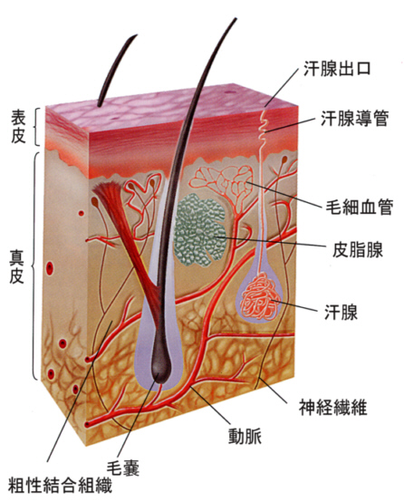
気管の表面は粘液でおおわれ、病原体はここで捕捉されて貪食される。胃に入った病原体は胃液の強力な塩酸と酵素によって破壊される。
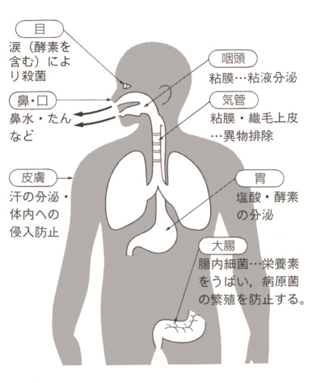
さらにバリアーを突破して体内へ侵入した病原体は、マクロファージによって貪食される。上に異物と書いたが、生体は自己と非自己（self and notself）を知っていて、これを識別しなければならない。マクロファージは、非自己を知っていることになる。
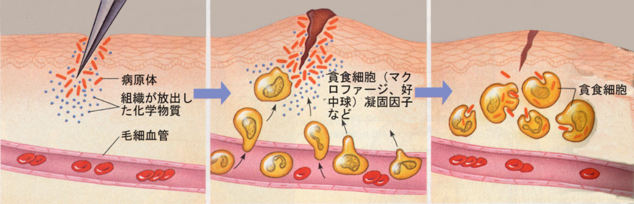
マクロファージが細菌を貪食するところ（Window Media Player 500k）
http://www.cellsalive.com/より
これまで述べた機構は、非特異的な防衛機構である。無脊椎動物の多くは、この非特異的な防衛機構で外敵から自己を防御している。

脊椎動物では、さらに特異的な防衛機構が発達する。それが免疫機構である。免疫機構には１．で述べたリンパ球が重要な役割を果たす。

３．免疫とリンパ球
免疫という現象は、経験的に古くから知られていた。伝染病にかかって治癒すると、その伝染病には感染しにくくなり、かかっても軽くすむということが、古代ギリシャ時代に記載されているからである。

ジェンナーは、牛痘（天然痘に似たウシの軽い病気）に感染したことのある乳搾りは、人間の天然痘(痘瘡)にはかからないということに着目し、牛痘の水疱から内容液を採取して、少年の腕に接種した。少年は牛痘に感染したが、天然痘を接種しても発病しないことを確認し、牛痘によって人痘に対する免疫ができることを実証した。18世紀の終わりに近い頃のことである。

こうして免疫という現象があることはわかったが、そのメカニズムについて明らかになり始めるのは、20世紀の後半になってからである。

1)免疫にはリンパ球が関与する
免疫には、上で述べた血球細胞のうち、リンパ球が関与することは次のような実験で確かめることができる。

●正常なマウスに、抗原を注射をすると免疫応答が起こる。
●マウスにＸ線を照射し、リンパ球を含む白血球を殺してしまうと、抗原を注射しても免疫応答はおこらなくなる。
●Ｘ線を照射したマウスに、同腹のマウスからリンパ球を選び出し移植すると、免疫応答は回復する。リンパ球以外の細胞では駄目である。
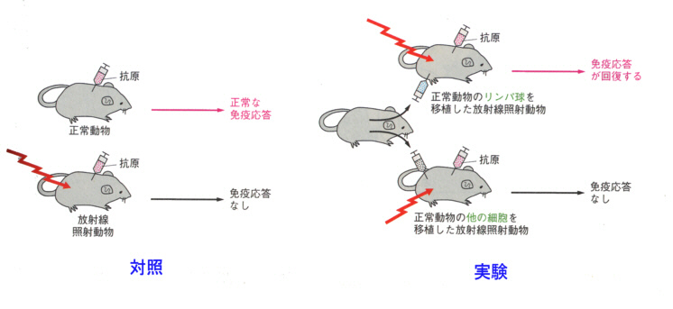
すでに述べたが、リンパ球には２種類あることがわかっている。ここに述べた抗原に対する抗体を作っておこなう免疫応答（antibody-mediated immunity）に関係するのは、Ｂ細胞であることが明らかになっている。

２種類ある免疫応答のうち、もう１種類は細胞性免疫（cell-mediated immunity）であり、細胞性免疫のほうはＴ細胞が担当している。
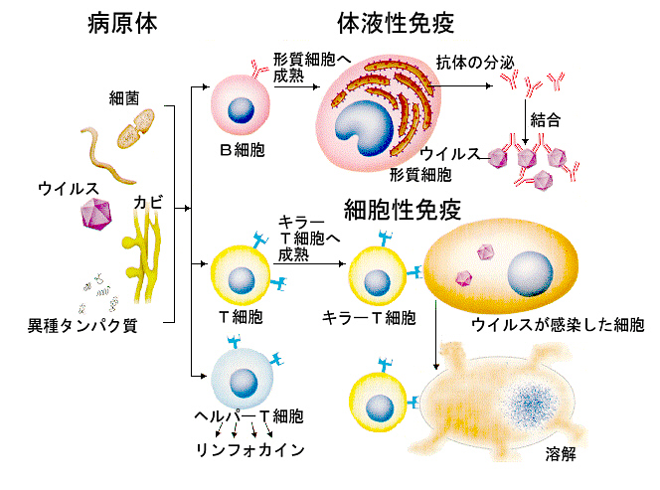
２）リンパ系器官
リンパ球の産生を含め、免疫に関与するのはリンパ系器官である。リンパ球のおおもとは、すでに述べたように骨髄で作られるが、リンパ球が成熟し、機能するためには、この他、多くの器官が必要となる。
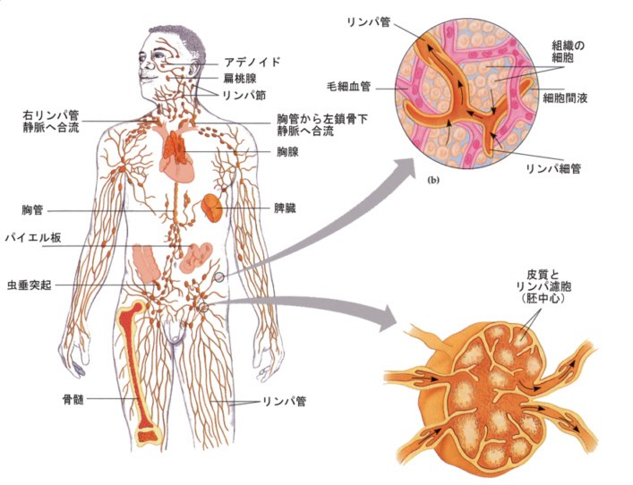
哺乳類では胸腺（thymus）を生まれたての動物で除去すると、抗体産生への影響は少ないが、細胞性免疫が損なわれることが明らかになった。

鳥ではヒヨコのうちにファブリキウス嚢（bursa of Fabricius）を除去すると、胸腺除去とは逆に、細胞性免疫は損なわれないが、抗体産生が低下することが示された。

このようにリンパ細胞へ分化する共通前駆細胞は、骨髄を離れ、それぞれの器官へ移行したのち分化する。Ｔ細胞、Ｂ細胞という名は、それぞれの臓器の頭文字を取ってつけられた。ただし哺乳類にはファブリキウス嚢が無く、Ｂ細胞は骨髄（bone marrow）で分化・成熟する。
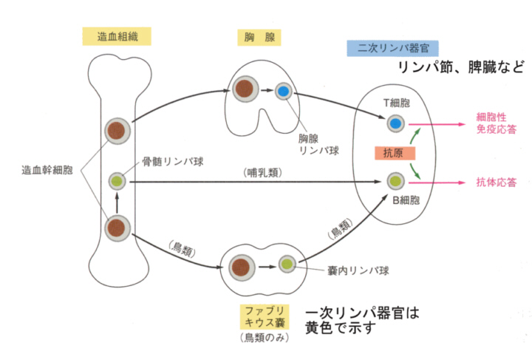
成熟したリンパ球は、二次リンパ器官（末梢リンパ器官）へ到達し、そこへ常駐しかつ循環する。

活性化していないＴ細胞、Ｂ細胞を形態的に区別することは、電子顕微鏡でもできない。Ｂ細胞は抗体を作るようになると、粗面小胞体が発達した形質細胞（plasma cell）になる。

４．免疫応答
それでは、異物である抗原（antigen, antibody generator）はどのようにして免疫応答を引き起こすのだろうか。抗原が体内に侵入すると、これに特異的な抗体が作られ、抗原と結合して毒性を弱めたり、体内から除去されやすくしたりする。このような反応を免疫応答と呼ぶ。

異物となりうる物質は数限りなくあるのに、それに対応して特異的な抗体が作られるのはどのような機構によっているのだろうか。

はじめは、特定の抗原の刺激によって特異的に反応する抗体が後天的に作られるという考えが一般的だった（司令説、鋳型説）。

1957年にバーネットはクローン選択説（clonal selection theory）を提出して、この考えを覆した。クローン選択説によれば、あらゆる抗原に対して、これに特異的に反応する抗体が、もともと先天的にＢ細胞のクローン（単一細胞に由来する遺伝的に全く同一な細胞群）として用意されていて、抗原が生体内に侵入すると、この多数のクローンの中から特定のクローンが選択され、その抗原と反応して急激に増殖し、抗体を作る形質細胞になるという考えである。
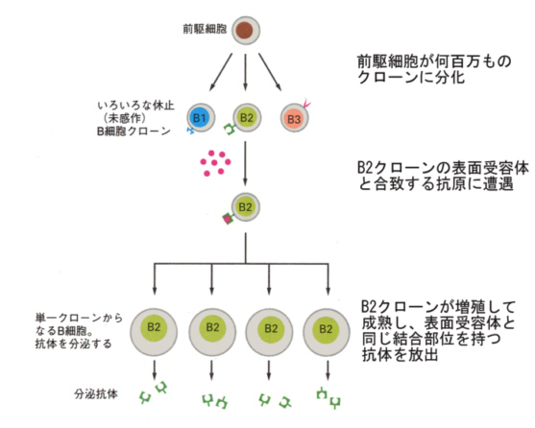
現在でもこの考えは基本的に正しいと考えられている。Ｂ細胞に用意されているのは細胞表面の受容体タンパク質で、抗原がこれと結合するとこの細胞を活性化して、増殖と成熟を促進し、受容体と同じ結合部位を持つ抗体を生産するようになる。

クローン選択説が正しいことが、次のような実験（下の実験２）から示唆される。

●正常マウスからリンパ球を集める。
●次に、ある特定の抗原（抗原Ａとする）をビーズに植え付けてカラムに詰め、ここへリンパ球を通す。
●すると、表面に抗原Ａ受容体をもったリンパ球は捕捉されて、カラムからは流れ出てこない。
●Ｘ線を照射して免疫応答能を失ったマウスに、カラムを通したリンパ球を移植する。
●移植されたマウスは、抗原Ａに対しては免疫応答を示さないが、その他の抗原に対しては免疫応答を示す。
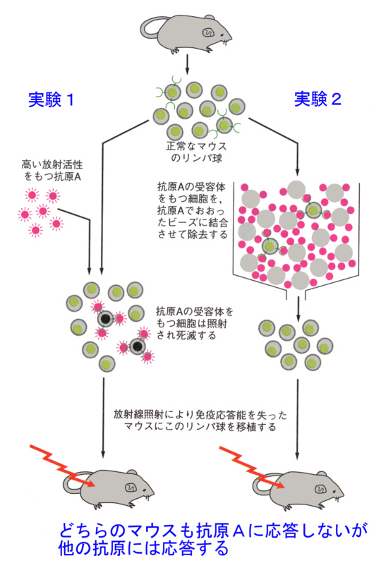
この実験は、あらかじめ正常マウスのリンパ球集団の中に、抗原Ａに対する抗体が表面受容体として存在していることを示している。

５．抗原と抗体
これまで抗原という言葉をあまり明確にしないで使ってきた。ここで、もう少し抗原とは何かを明確にしておこう。

抗原という言葉は、抗原抗体反応・免疫応答を起こすことができる物質の総称として用いられる。自然界では、分子量が1000以上のタンパク質、多糖類、それらの複合体、脂質との複合体などが抗原となりうる。

しかしながら、抗原として抗体に認識されるのは、上に述べた分子全体ではなく、その表面の特定の部位である。そこで抗体に認識される部位を、抗原決定基（antigenic determinant）あるいはエピトープ（epitope）と呼ぶ。分子量が大きいマクロモレキュールは、その表面に複数の抗原決定基を持っているのがふつうである。
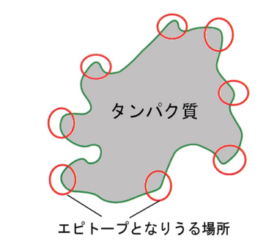
一方、抗体と結合はできるが、それ自身では免疫応答を引き起こす能力が無い物質をハプテン（hapten）と呼ぶ。
ランドシュタイナーは芳香族化合物（有名なのはジニトロフェノール）や糖類などの本来抗原となり得ない低分子物質をタンパク質に結合させたものを抗原として用いると、前者の低分子物質に対する抗体が、後者のタンパク質に対する抗体とは独立に作られることを明らかにした。このことから、マクロモレキュールでも、抗体と結合するのは抗原分子全体ではなく、特定の抗原決定基であることが確定したのである。
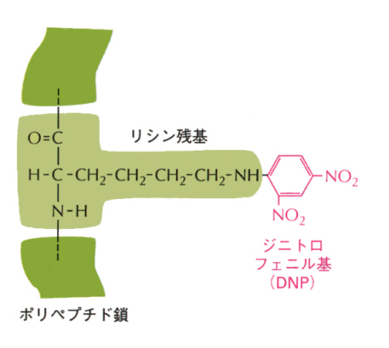
したがって、免疫応答を起こすこと、すなわち抗体の生産を刺激することと、抗体と抗原が結合することとは、別の過程として切り放せることになる。そのため、in vitroで抗原抗体反応を調べることができるのである。

現在では、低分子のため本来抗体を作らせる能力のない生物活性分子を、牛血清アルブミン（bovine serum albumin, BSA）などに結合して抗原とし、ウサギに抗体を作らせ、できた抗体を利用してラジオイムノアッセイ（radioimmunoassay）や免疫組織化学法（immunohistochemistry）などに盛んに利用されている。

細胞の生物学・細胞骨格を参照

マクロモレキュールには、上に述べたように分子表面に抗原決定基が複数ある。そのため、このマクロモレキュールを抗原として用いると、それぞれの抗原決定基に対して独立に特異的な抗体ができる。これを多クローン（poly clonal）の免疫応答という。

したがって、単クローン（monoclonal）抗体という言葉は、単一の抗原決定基だけを認識する抗体をいう。

もちろん、このような抗体は自然免疫では得られない。動物をある抗原で免疫感作をすると、抗原の多数の抗原決定基に対する抗体が作られるからである。

しかしながら、上述したように、１種類の抗体は１個の抗体産生細胞からしか作られない。そこで、抗体産生細胞を一個づつバラバラにして、それぞれを骨髄腫細胞（ミエローマ細胞）と融合させてハイブリドーマを作る。このハイブルドーマは特別な培養液中で増殖し、かつ抗体を産生する。

そこで、培養液中の細胞を96穴のウエル（くぼみ）を持ったプレートに分注し、どのウエル中に目的とする抗原に反応する抗体が作られたかを調べる。

該当するウエル内のハイブリドーマを増やして、またプレートに分注し、おなじ操作を繰り返す。

この操作を繰り返せば、ついにはたった１個のＢ細胞由来のクローンを得ることができる。

このようにして得られた単クローン抗体は、特定の、しかも単一の抗原決定基とのみ結合するので、免疫組織化学法の強力な武器となるし、治療への応用も期待できる。

さらにハイブリドーマは凍結して保存できるので、必要に応じて保存しておいたものを取り出して利用できる。

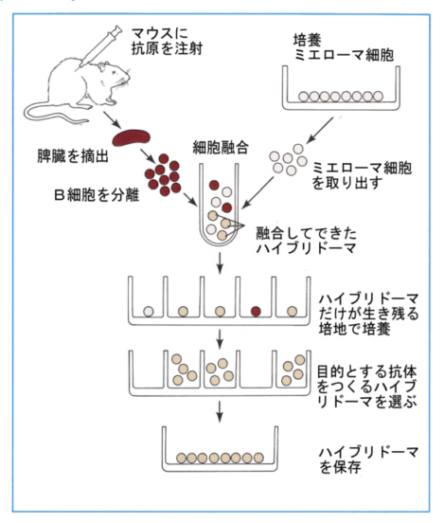
単クローン抗体の作り方

６．抗体分子の構造
抗体が異物を見分けるのどのような機構によるのだろうか。一体、抗体はどんな分子で、どのような構造をしているのだろうか。

血清中のタンパク質を電気泳動で分離すると、次のような泳動パターンが得られる。抗体は γグロブリン分画およびβグロブリン分画の一部に見いだされ、免疫グロブリン（immunoglobulin, Ig）と呼ばれる。
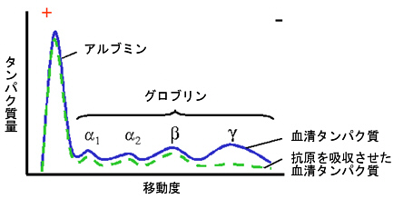
Igのなかでもっとも多いのはIgG（後述）で、全体の75％を占める。正常動物のIgは不均一なので、その単離と構造の推定は、抗体の多様性を考えると困難なことは想像できるだろう。

多発性骨髄腫という病気があり、これは形質細胞のガンである。ふつう、１個体内の骨髄腫細胞は１個の細胞がガン化して増殖するので、１個体内のどの骨髄腫細胞も同じ免疫グロブリンを作って放出する（病気が作ったモノクロン抗体）。そのため、上の電気泳動パターンを骨髄腫患者で調べると、γ分画のところに１本鋭いピークを検出できる。血清中の、この均一のタンパクを骨髄腫タンパクと言い、これを用いて、免疫グロブリンタンパクの一次構造の解析が行われた。

いろいろな研究から次のことがわかった。

●抗原と結合する部位は抗体１分子中に２カ所ある（２価）
●Ｓ-Ｓ結合と非共有結合を外すと、２本づつ同じ４本のポリペプチド鎖になる
分子量の大きな方をＨ鎖（重鎖heavy chain、アミノ酸440）、小さな方をＬ鎖（軽
鎖light chain、アミノ酸220）
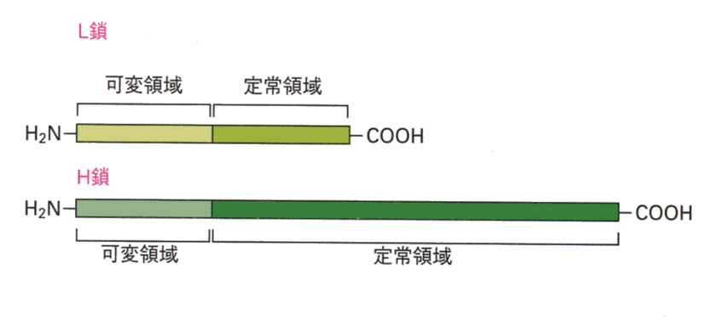

●Ｈ鎖、Ｌ鎖とも、Ｎ端側は多様性が大きく、Ｃ端側はほぼ一定である
Ｎ端側を可変領域（variable region）と言い、続くＣ端側を定常領域（constant
region）と言う。
可変領域はどちらもアミノ酸110で、定常領域は、Ｌ鎖でアミノ酸110、Ｈ鎖で
330からなる。
●タンパク分解酵素ぺプシンで処理すると、２価のフラグメントと、多数の断片になる
●タンパク分解酵素パパインで処理すると、１価のフラグメント２個と、抗体価のない
フラグメントになる。
抗原結合フラグメント（antigen binding fragment, Fab）
結晶可能フラグメント（crystallizable fragment, Fc）
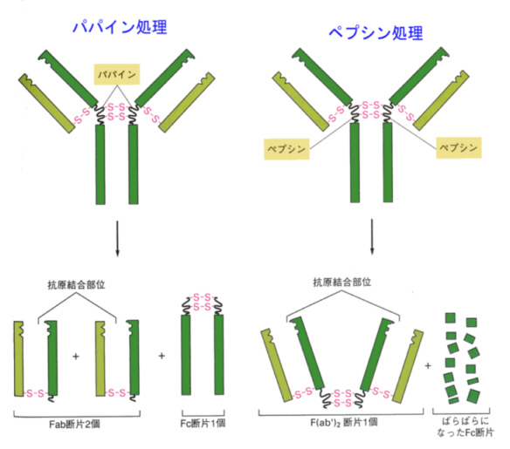
●タンパク質分解酵素の結果が示しているように、Ｈ鎖のなかほどに切れやすい部分がある
このような性質を説明する抗体分子のモデルとして、次のようなものが考えられた。
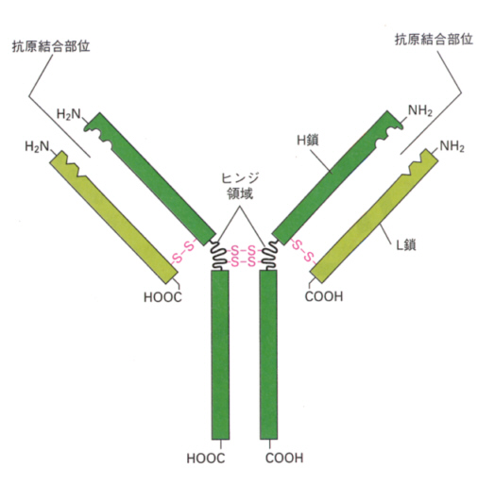
上の記述から、アミノ酸110個が１つの単位（ドメイン）を作っているのがわかると思うが、それぞれのドメインには１個のＳ-Ｓ結合が存在する。したがって、抗体は上の右側の図のように、12個のドメインの繰り返しである。ドメインの間の相同性は高い。それぞれのドメインに、一つのＳ-Ｓ結合があるので、実際の抗体は上のような棒状の構造ではなく、次のような構造の方が実際に近い。
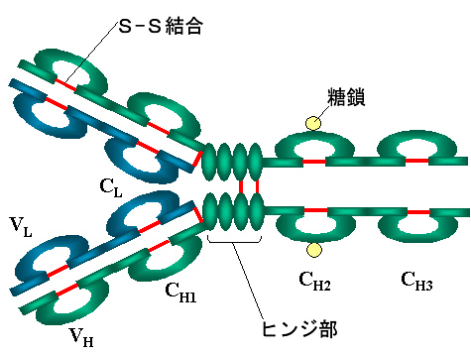
Ｈ鎖、Ｌ鎖とも、可変部のアミノ酸110個のうち、とくにアミノ酸の変異が高い部分が３カ所ある。この部位を超可変部（hypervariable region）という。
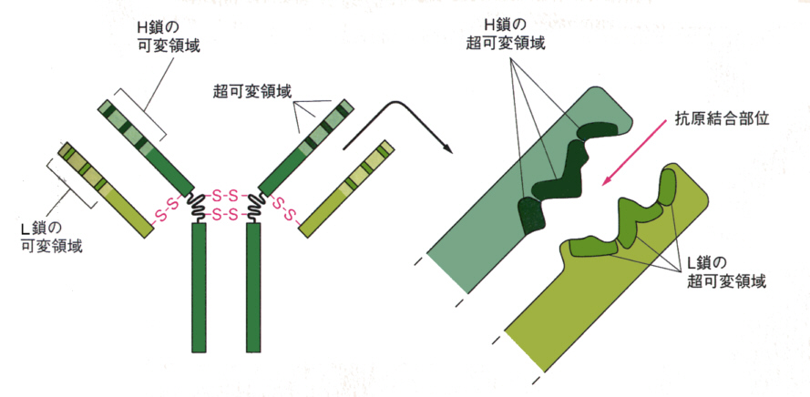
超可変部はＮ端から数えて、およそ27-30番目、55-65番目、102-107番目のアミノ酸で顕著である。これらの３つはお互いに離れているが、 Ｓ-Ｓ結合をもったドメイン構造では近寄っていることがわかった。
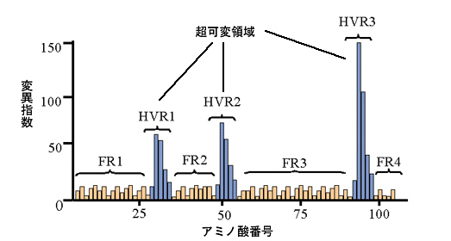
Ｈ鎖とＬ鎖が重合することによって、３つづつの超可変領域は互いに寄り合い、ポケットを形成する。この窪みが抗原認識結合部位になるのである。
次図は、Ｘ線回折によるデータからつくった抗体分子のコンピュータグラフィックによるリボンモデルの図である。
これまで主としてIgGについて述べてきたが、抗体にはこの他にIgM、IgD、IgA、IgEがある。このちがいはＨ鎖の違いによる。Ｌ鎖ではκとλだけだが、Ｈ鎖にはμ、δ、γ、α、εがある。

Ｌ鎖と重合していないＨ鎖の定常部の性質によって、受容体との結合の違い、補体活性化の違いが生ずる。

 | IgM | IgD | IgG | IgA | IgE
Ｈ鎖 | μ | δ | γ | α | ε
Ｌ鎖 | すべてκかλ
二量体を１とした単位数 | ５ | １ | １ | １か２ | １
全Ig中の割合 | 10 | <1 | 75 | 15 | <1
半減期（日） | ５ | ３ | 25 | ２ | ６
補体活性化 | +++ | － | ++ | － | －
貪食細胞との結合 | － | － | + | － | －
肥満細胞との結合 | － | － | － | － | +
IgM は、免疫反応の最初に出現する抗体である。 IgGは次に現われ、補体系を活性化したり、マクロファージに結合して貪食されやすくする。 IgAは血中にも存在するが、外分泌液中の主要な免疫グロブリンで、粘膜表面の感染防御に役立っている。 IgEは主に腸管や気管のリンパ組織で作られ、アレルギーに関与する。

関連するサイトとリンク
http://www.med.sc.edu:85/mayer/IgStruct2000.htm

